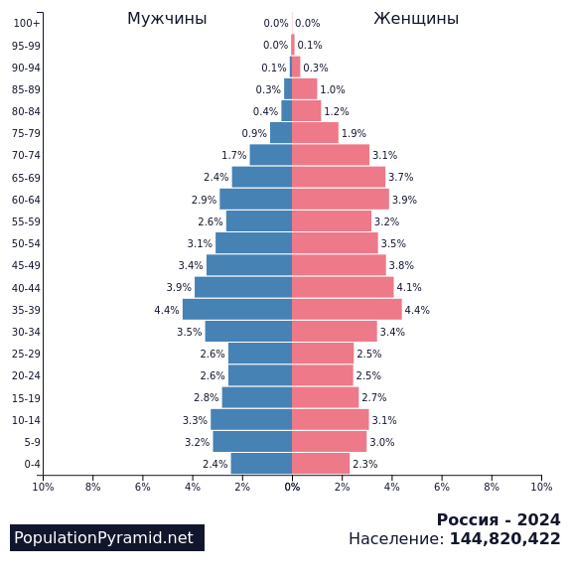
2. Укажи показатель разбиения демографической пирамиды.
Показатель разбиения — это процентное или количественное соотношение людей, проживающих на территории Российской Федерации в определённом году, распределённых по возрасту и полу.

3. Укажи цель составления демографической пирамиды.
Цель — визуализировать структуру населения по возрасту и полу.
Это позволяет:
- Анализировать демографическую ситуацию;
- Оценивать соотношение трудоспособного и нетрудоспособного населения;
- Прогнозировать нагрузку на социальную сферу (пенсионную систему, здравоохранение, образование и т. д.);
- Планировать экономическое и социальное развитие.
4. Определи вид декомпозиции демографической пирамиды.
Вид декомпозиции — структурная декомпозиция.
2 уровня:
- 1 уровень - Пол (мужчины/женщины)
- 2 уровень - Возраст

Критерии разбиения по половому уровню:
- Половой уровень: мужской / женский пол
Критерий разбиения по возрастному уровню
- Возрастной уровень: лица одного пола выбранного возраста, проживающие на территории Российской Федерации в определённом году.

Определи порядок построения демографической пирамиды.

Порядок построения демографической пирамиды
- Определяется общее население РФ за нужный год.
- Делится на мужчин и женщин (первый уровень разбиения).
- Каждая группа по полу делится на возрастные группы с шагом 5 лет (второй уровень разбиения).
- Рассчитывается численность или доля (%) в каждой группе.
- Строится диаграмма:
  - по оси Y — возрастные группы;
  - по оси X — численность или процент (мужчины слева, женщины справа);
  - визуализируются данные для анализа структуры населения.

